

// 智惠鲸青龙脚本，最近新出的卷轴，说不定能挺个两三个月吧

//邀请链接：https://h5.ido7.com/register/#/?line=0&user_id=72XXCKQW

// 环境变量填写zhj_token，自己对着看就行

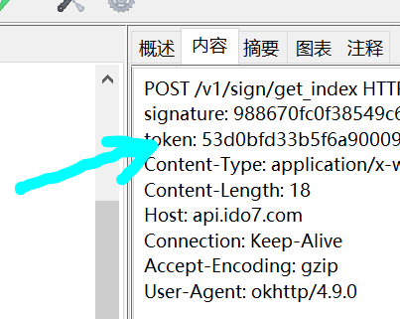

了，抓包自己研究吧，说不定会抓不到

// 脚本为限定版，走了作者邀请码才能用

// 有兴趣的可以加我的群571540409吹吹水